**ภาคผนวก**

**ภาคผนวก ก**

**กิจกรรมการดำเนินงาน**

กิจกรรมการพัฒนาและทดสอบผลิตภัณฑ์ซีรัมปิดผมขาวจากข้าวไรซ์เบอรี่

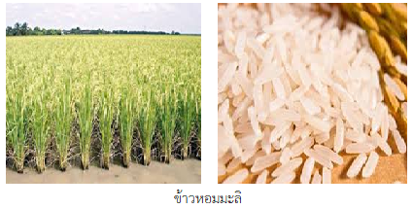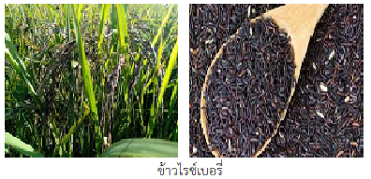

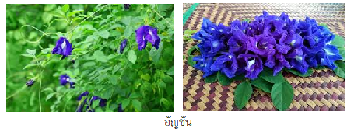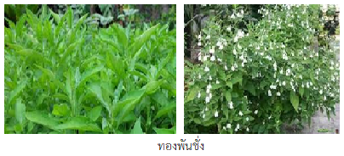

ภาพที่ ก-1 วัตถุดิบที่ใช้ในการพัฒนาผลิตภัณฑ์

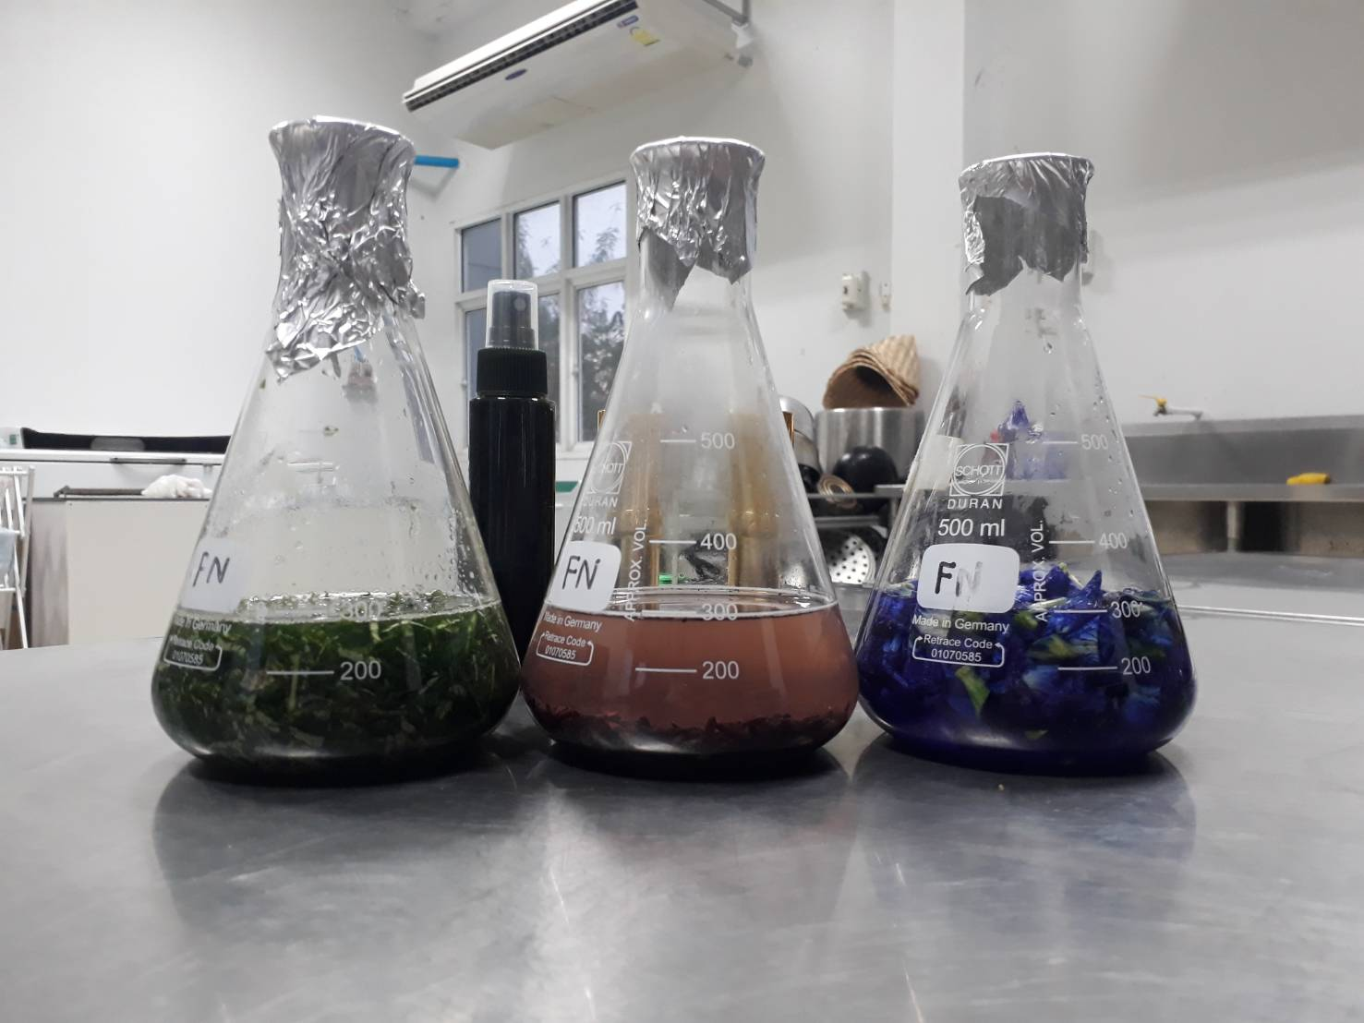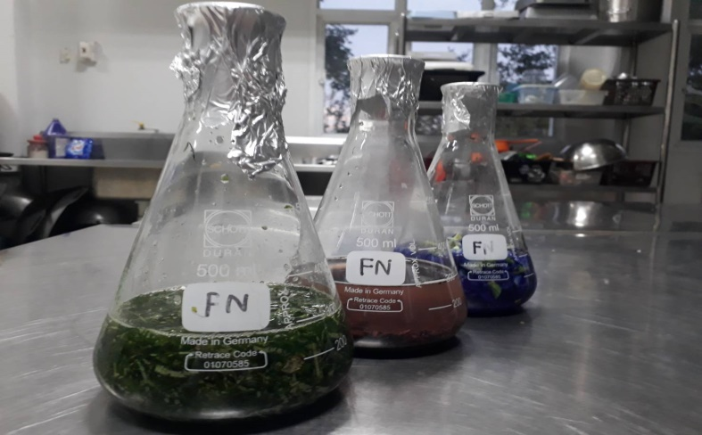

ภาพที่ ก-2 การสกัดส่วนผสม

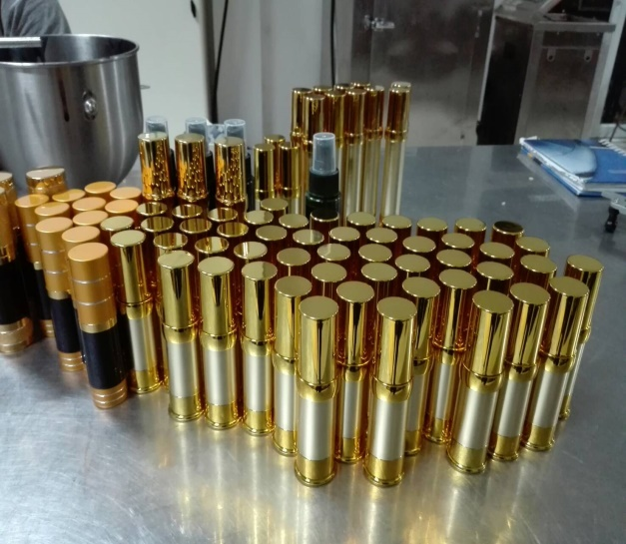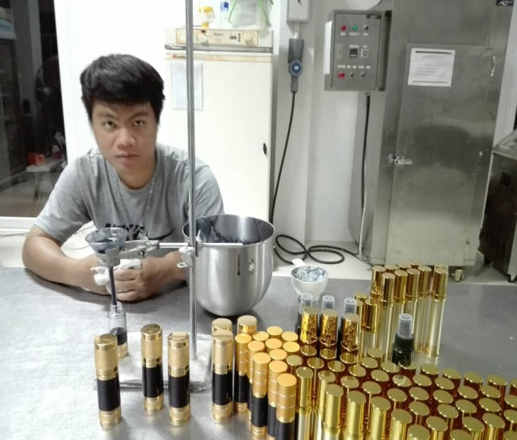

ภาพที่ ก-3 การบรรจุผลิตภัณฑ์

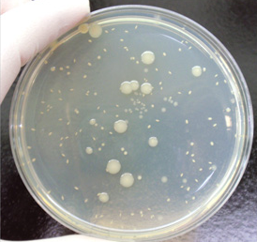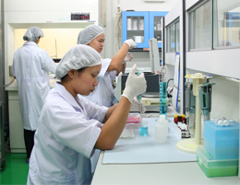

ภาพที่ ก-4 การตรวจวิเคราะห์ปริมาณเชื้อจุลินทรีย์ทั้งหมด

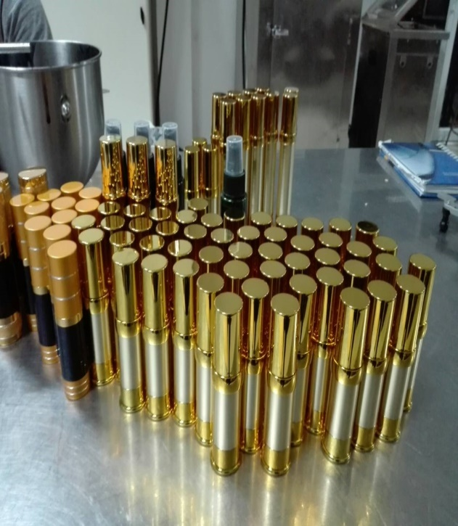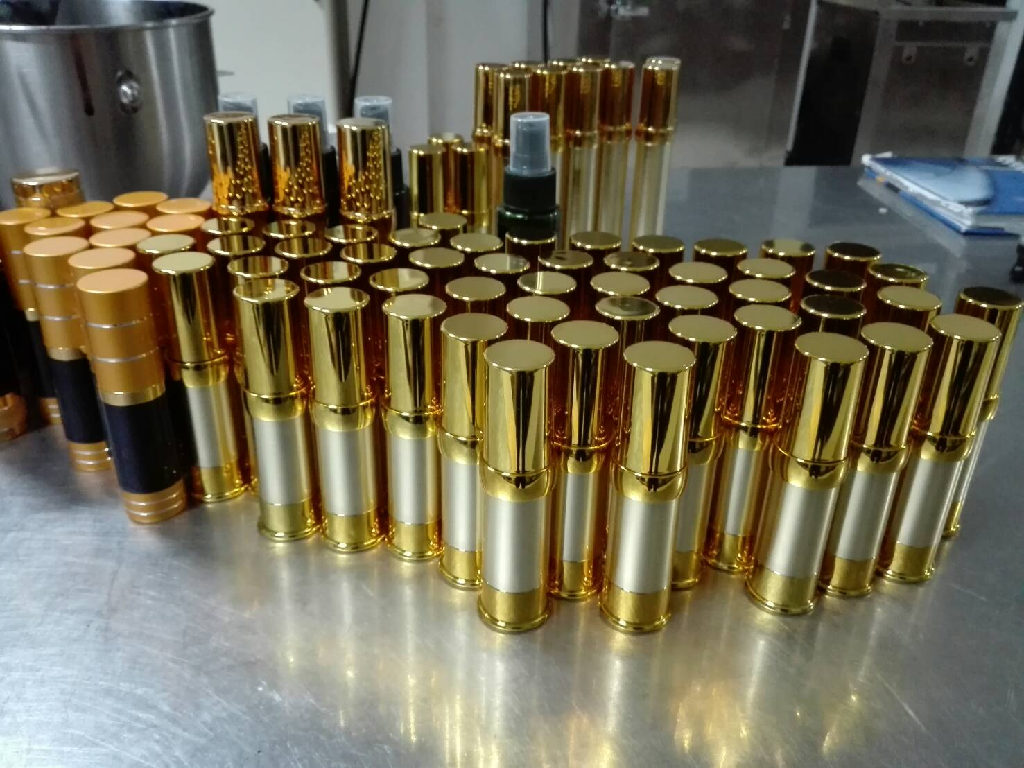

ภาพที่ ก-5 ผลิตภัณฑ์ต้นแบบของซีรัมปิดผมขาวจากข้าวไรซ์เบอรี่

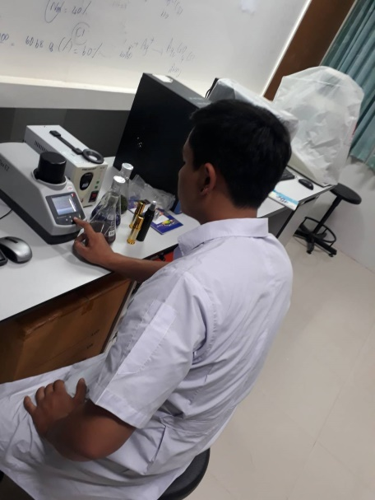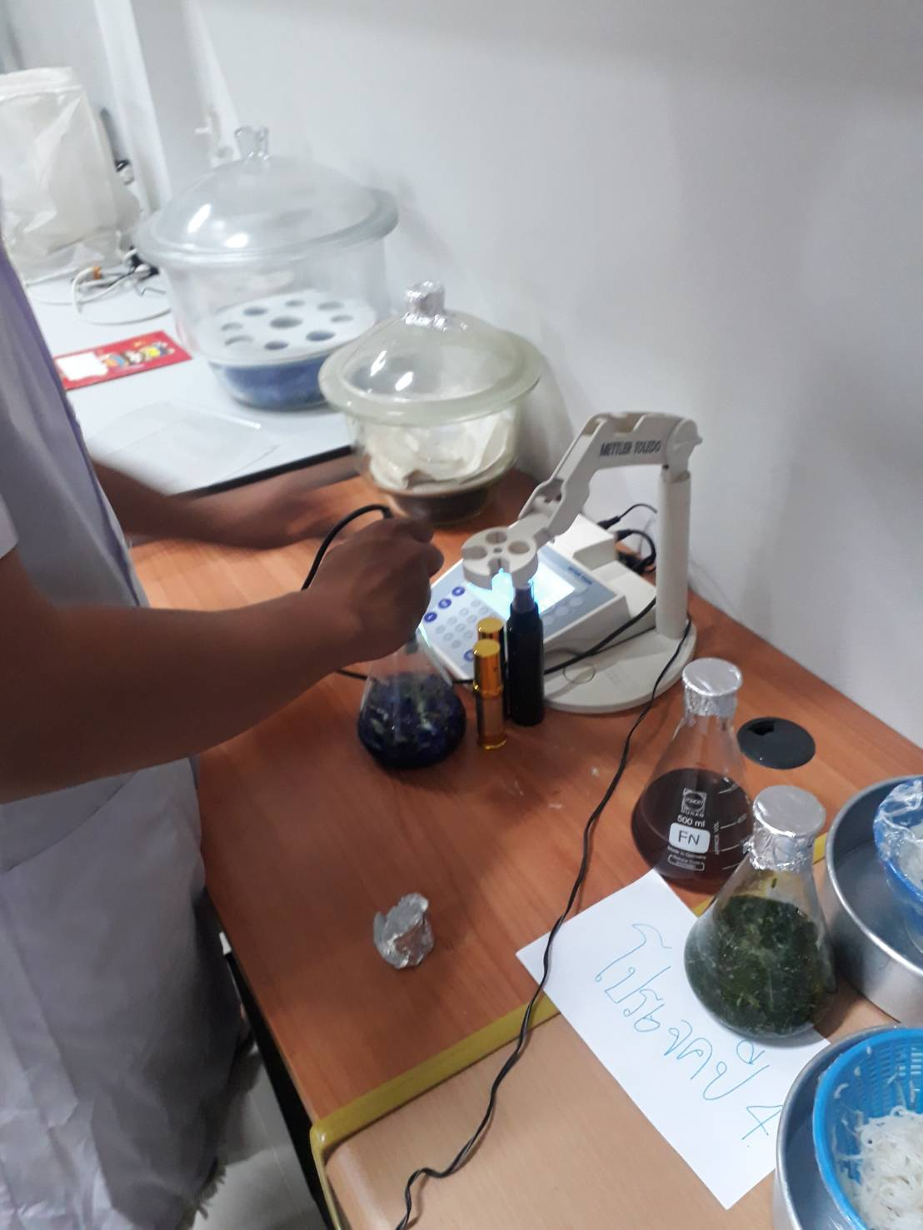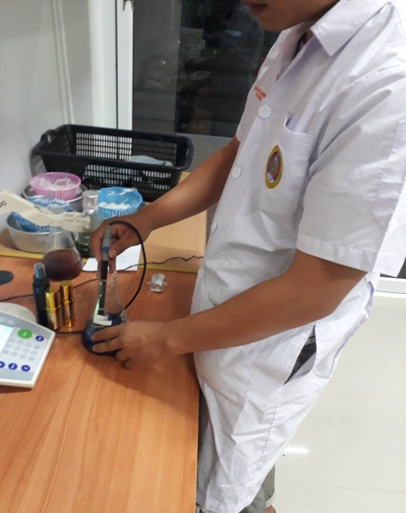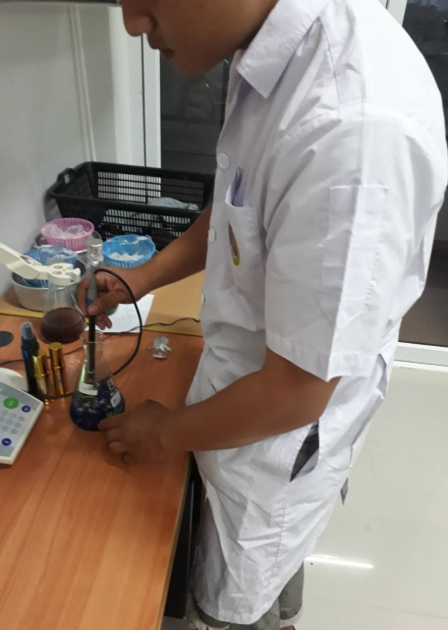

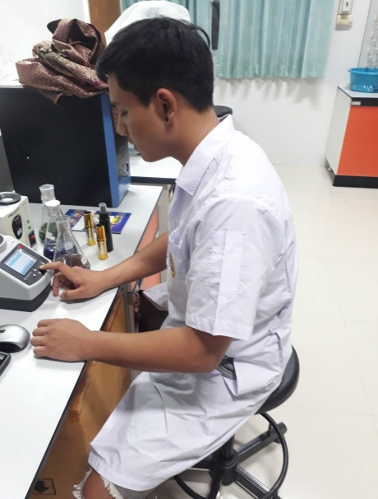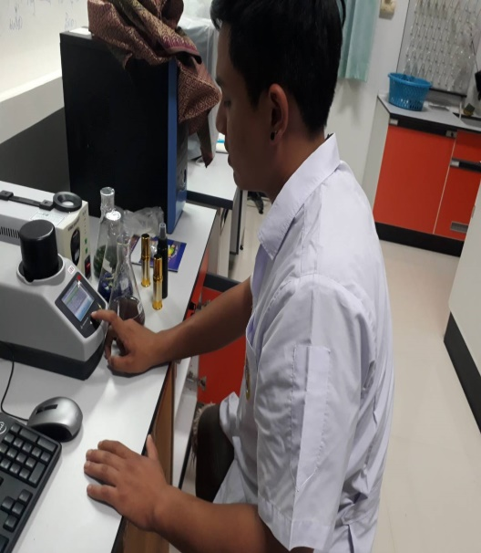

ภาพที่ ก-6 การตรวจวิเคราะห์คุณภาพผลิตภัณฑ์

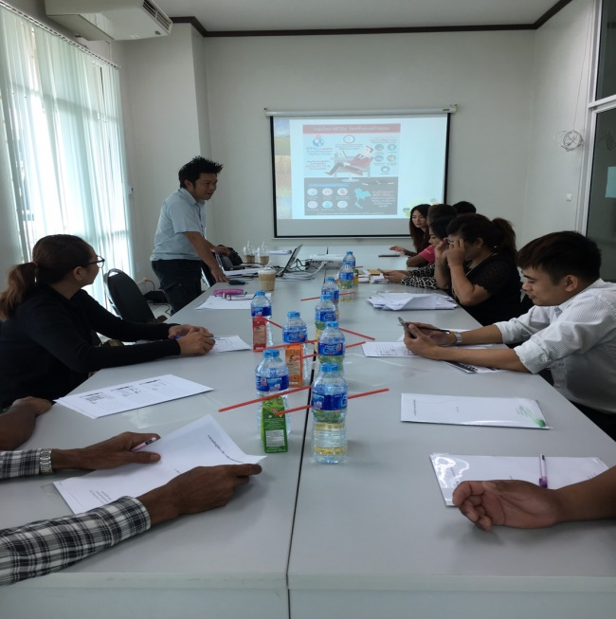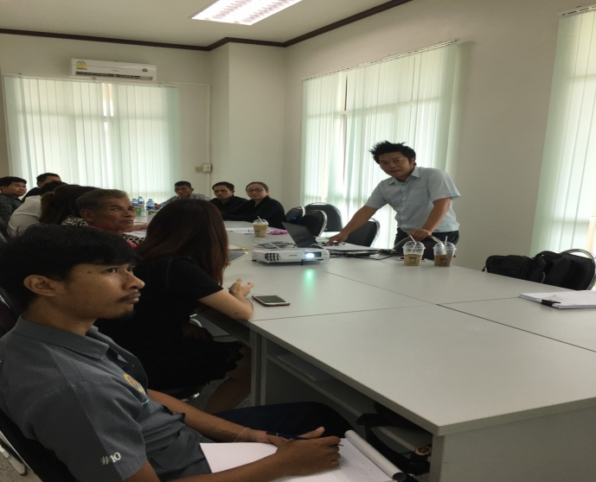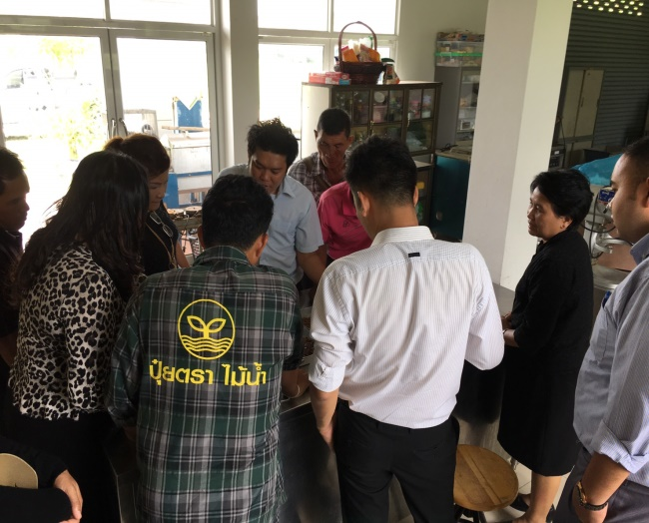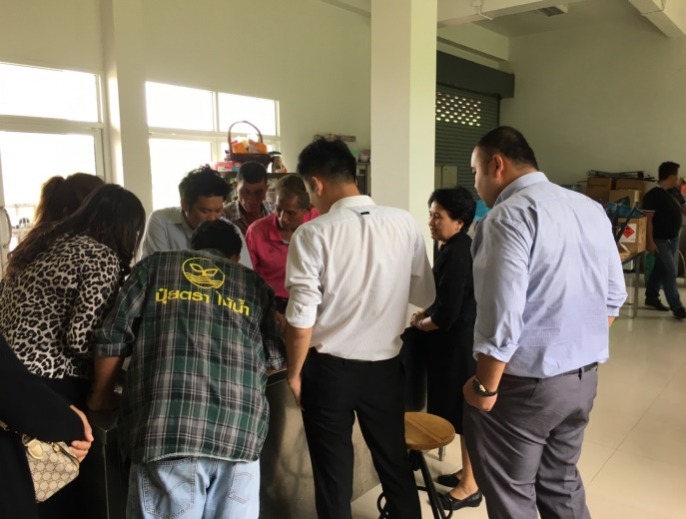

ภาพที่ ก-7 การจัดอบรมให้กับสมาชิกทางกลุ่มวิสาหกิจ